  РЕПУБЛИКА СРБИЈА  ЗАШТИТНИК ГРАЂАНА  281-5/17  Б е о г р а д |  |   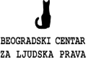
дел. бр. 5347 датум: 08.02.2017.г.
НАЦИОНАЛНИ МЕХАНИЗАМ ЗА ПРЕВЕНЦИЈУ ТОРТУРЕ

ПРАЋЕЊЕ ПОСТУПАЊА НАДЛЕЖНИХ ОРГАНА ПРЕМА МИГРАНТИМА И ТРАЖИОЦИМА АЗИЛА У РЕПУБЛИЦИ СРБИЈИ
Извештај о посети
Прихватном центру у Обреновцу
Београд, фебруар 2017. године
мандат НационалнОГ механизмА за превенцију тортуре

Законом о ратификацији Опционог протокола уз Конвенцију против тортуре и других сурових, нељудских или понижавајућих казни или поступака прописано је да Национални механизам за превенцију тортуре (у даљем тексту: НПМ) обавља посете установама у којима се налазе или се могу налазити лица лишена слободе, у циљу одвраћања државних органа и службених лица од било каквог облика мучења или било ког другог облика злостављања, као и ради усмеравања државних органа ка стварању смештајних и осталих животних услова у установама у којима се смештају лица лишена слободе у складу са важећим прописима и стандардима.

НПМ има право: на несметан, ненајављен и свакодобан приступ свим установама и свим просторијама у којима се налазе или се могу налазити лица лишена слободе; да насамо разговара са тим лицима и са службеним лицима, која су обавезна да сарађују тим поводом, као и са свим осталим лицима која могу имати информације значајне за поступање према лицима лишеним слободе; на приступ свој документацији која се односи на та лица; да надлежним органима даје препоруке у циљу побољшања начина поступања према лицима лишеним слободе и унапређења услова у којима се она задржавају или затварају.

У члану 2а Закона одређено је да Заштитник грађана обавља послове НПМ и да у обављању тих послова сарађује са омбудсманима аутономних покрајина и удружењима чијим је статутом предвиђени циљ удруживања унапређење и заштита људских права и слобода, у складу са законом.

У институцији Заштитника грађана формирана је посебна организациона јединица ''Секретаријат Националног механизма за превенцију тортуре'', која обавља стручне послове НПМ, чији је мандат одређен чланом 4. Опционог протокола за превенцију тортуре. Секретаријатом руководи секретар НПМ у складу са смерницама заменика Заштитника грађана, задуженог за заштиту права лица лишених слободе.

Заштитник грађана и Покрајински омбудсман АП Војводине су потписали Меморандум о сарадњи у обављању послова НПМ, којим је предвиђено је да ће Покрајински омбудсман активно учествовати у посетама мониторинг тима НПМ установама у којима су смештена лица лишена слободе, а које се налазе на територији АП Војводине.

На основу спроведеног поступка по јавном позиву, Заштитник грађана је изабрао удружења са којима ће остваривати сарадњу у обављању послова НПМ, и то: Београдски центар за људска права, Виктимолошко друштво Србије, Група 484, Иницијатива за права особа са менталним инвалидитетом (MDRI-S), Комитет правника за људска права (YUCОМ), Међународна мрежа помоћи (IAN), Одбор за људска права – Ваљево, Хелсиншки одбор за људска права у Србији и Центар за људска права – Ниш.

По обављеним посетама, НПМ сачињава извештаје које доставља посећеним установама. Након тога, НПМ одржава стални дијалог са посећеном установом, као и органом у чијем је саставу та установа, у циљу отклањања утврђених недостатака који могу довести до појаве тортуре, нељудског или понижавајућег поступања.
ОСНОВНИ ПОДАЦИ О ПОСЕТИ

ПОСЕЋЕНА УСТАНОВА | Прихватни центар у Обреновцу
ЦИЉ ПОСЕТЕ | Праћење поступања надлежних органа према мигрантима и тражиоцима азила
ПОСЕТУ ОБАВИО | Заштитник грађана, у сарадњи са Београдским центром за људска права
ДАТУМ ПОСЕТЕ | 03. фебруар 2017. године
НАЈАВА ПОСЕТЕ | Посета је претходно најављена
ТИМ ЗА ПОСЕТЕ | Вођа тима:  Марко Анојчић,  Стручна служба Заштитника грађана/НПМ  Чланови тима:  Јелена Јелић,  Стручна служба Заштитника грађана/НПМ  Снежана Нешић,  Стручна служба Заштитника грађана/Одељење за права детета  Милица Зарин,  Стручна служба Заштитника грађана/Одељење за права детета,  Душан Покушевски,  Београдски центар за људска права  Милена Васић,  Београдски центар за људска права  Марко Васиљевић,  Београдски центар за људска права  Преводиоци:  Душан Роаји,  фарси језик  Радуан Мансоури,  арапски језик

САРАДЊА СЛУЖБЕНИХ ЛИЦА СА ТИМОМ НПМ

Службеници ангажовани у Прихватном центру у Обреновцу су остварили пуну сарадњу са тимом НПМ, пружили све тражене информације и омогућили несметан увид у документацију и разговоре са мигрантима по избору чланова тима.

ТОК ПОСЕТЕ

Након представљања мандата и чланова тима НПМ руководству Прихватног центра, тим НПМ је, подељен у неколико група, обавио разговоре са службеницима који су овде ангажовани и са мигрантима, остварио увид у евиденцију и обишао просторије за смештај. Напослетку, руководству су изнети главни утисци о посети.

УВОД
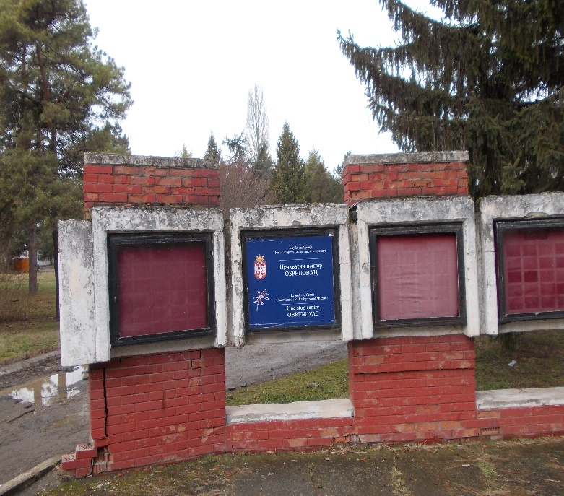
Прихватни центар у Обреновцу се налази у објектима Војске Србије, у некадашњој касарни ''Бора Марковић'', неколико километара од центра насеља. Касарна је закључком Владе додељена на коришћење Комесаријату за избеглице и миграције (у даљем тексту: Комесаријат). Она се простире на 14 ha, ограђена је и састоји се од више објеката погодних за смештај људи, канцеларије службеника и за друге пратеће потребе. Касарна није била у функцији више година, а први пут је привремено оспособљена за прихват евакуисаних становника Обреновца током поплаве 2014. године. Од тада објекти нису коришћени. До поновног активирања и оспособљавања је дошло због потребе да се мигрантима који бораве на неформалним местима окупљања која су неприхватљива за боравак људи, а пре свега у Београду где је највећи број њих, омогући смештај и збрињавање у адекватним условима. Са измештањем из ових неформалних места се започело 16. јануара 2017. године, тако што је једна група малолетних миграната аутобусом превезена аутобусом до Центра за азил у Крњачи, да би, након лекарских прегледа, купања и пресвлачења, били пребачени у Прихватни центар у Обреновцу. Овај поступак је испратио тим НПМ и јавно подржао Заштитник грађана. Прва група миграната је, према наводима службеника Комесаријата, примљена у Прихватни центар у Обреновцу у уторак 17. јануара 2017. године.

На дан посете радови на оспособљавању објеката су били у току. У претходном периоду су обављани радови на поправци грејања, канализације и водовода и сређивању и опремању соба за смештај. У наредном периоду у плану је наставак ових радова и формирање једне велике заједничке трпезарије, уместо постојеће 3 мање. Очекује се да се главни радови окончају у наредних 10 дана. Поред радника фирме извођача, на пословима оспособљавања објеката и простора је ангажовано и 15 осуђеника који казне затвора издржавају у Казнено-поправном заводу у Падинској Скели. Група осуђеника је била у Центру приликом посете.

НПМ још једном похваљује активности надлежних државних органа на измештању миграната из неформалних места окупљања, где су им угрожени животи и имовина и охрабрује органе да наставе са обезбеђивањем услова за њихов смештај у институције система.

УСЛОВИ У ПРИХВАТНОМ ЦЕНТРУ

На дан посете, у Центру се налазило 579 миграната: 437 из Авганистана, 124 из Пакистана, 10 из Ирака, 5 из Сирије, 1 из Ирана, 1 из Бангладеша и 1 из Индије. Сви мигранти су мушкарци. Тренутни капацитет Центра је 750 кревета, али ће се овај број повећавати како се буду оспособљавали објекти.

Од укупног броја миграната, њих 276 су малолетни: њих 4 узраста од 10 - 11 година, 33 узраста од 12 – 13 година, 72 узраста од 14 – 15 година, 56 узраста од 16 – 17 година и 111 узраста од 17 – 18 година. Углавном се ради о малолетницима без пратње који путују у групама.

У Центру је ангажовано око 20 службеника Комесаријата, оба пола и кроз сменски рад је обезбеђено њихово стално присуство. У ноћним сменама раде искључиво мушкарци. Комесаријат има у плану да у наредном периоду ангажује још људи из Обреновца. На улазу у Центар се налазе полицијски службеници и припадници Војске Србије, који контролишу уласке и изласке. Овде су и представници Високог комесаријата Уједињених нација за избеглице (у даљем тексту: UNHCR), Међународне организације за миграције (у даљем тексту: IOM) и невладиних организација које мигрантима пружају хуманитарну помоћ. Стручни радници Градског центра за социјални рад у Београду (у даљем тексту: ЦСР) свакодневно обилазе Центар, а здравствену заштиту пружају медицински радници Дома здравља Обреновац (у даљем тексту: ДЗ).

Мигранте у Центар углавном организовано довози Комесаријат аутобусима, а долазе и самостално. До сада нико није одбијен. Према наводима службеника Комесаријата, лица су се у почетку смештала у одвојени монтажни објекат (''камп простор''), где су боравили до лекарског прегледа, купања и пресвлачења и евентуалног третирања заразних болести, по упутствима лекара. Сада се лица након упознавања са својим правима и обавезама у Центру, као и лекарског прегледа, смештају у објекте. При пријему се за сада не обављају прегледи миграната и њихових ствари, а метал детектори су на дан посете достављени Центру.

Мигранти су смештени у два двоспратна објекта (Објекат 4 и Објекат 12), у којима се ради на побољшању услова смештаја и очекује се да ће радови у најскоријем року бити окончани. Наиме, Центар је ургентно основан и због лоших временских услова није било могуће да се у потпуности среди пре него што се сви мигранти ту сместе. У Центру постоји централно грејање, тако да су просторије адекватно загрејане. Став НПМ је да је приликом оспособљавања спаваоница, тоалета и других просторија за смештај миграната потребно поједине просторије прилагодити потребама особа са инвалидитетом.

1.
ПРЕПОРУКА

Комесаријат за избеглице и миграције ће у Прихватном центру у Обреновцу обезбедити услове за смештај особа са инвалидитетом.

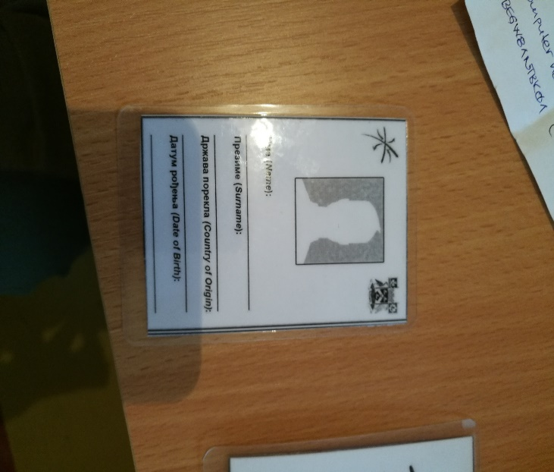
Сви мигранти се евидентирају у књизи у коју се уписују: име, узраст, пол, држављанство, земља из које су ушли у Србију и да ли жели да поднесе захтев за азил. Према наводима службеника Комесаријата и евиденцији, тражилаца азила нема. У Центру нема интернета, па ови подаци нису унети у електронску евиденцију која се једнообразно води у свим центрима за прихват миграната. Према наводима, интернет ће бити уведен у наредних неколико дана. Комесаријату се шаљу дневни и недељни извештаји о бројном стању, структури миграната и ванредним догађајима у Центру. У току је издавање идентификационих картица, у које ће уз фотографију мигранта бити унети и његово име, држава порекла и датум рођења, а на полеђини контакт телефони Комесаријата.

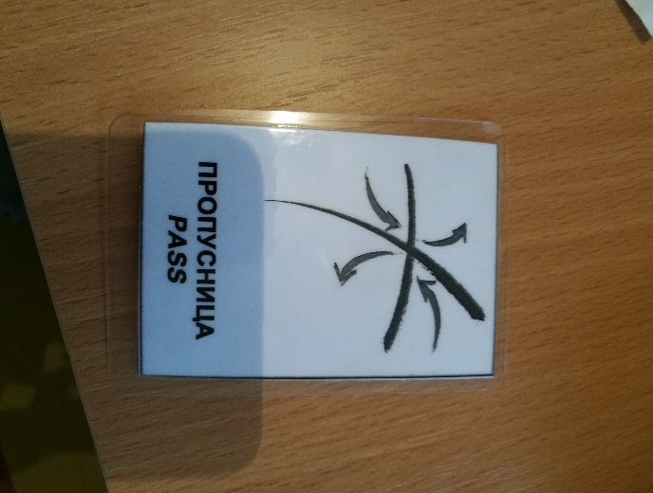
Мигрантима је обезбеђен аутобус који их сваког дана у 10:00 часова вози у центар Београда и враћа назад у Центар у 16:00 часова. Ови изласци се не евидентирају и није потребно да се мигранти пријаве службеницима. Локални изласци, најчешће до радњи, су ограничени тако да се излази у групи од по 10 миграната уз пратњу 1 службеника. За потребе привремених излазака израђене су пропуснице које ће мигранти носити са собом. Према службеним наводима, у плану је отварање продавнице, омогућавање обављања одређених услужних делатности и организовање различитих садржаја за мигранте у кругу Центра, како би имали што мање потребе да га напуштају. Током посете НПМ, полицијски службеници који дежурају на улазу у Центар су уочили двојицу миграната како иду ка аутобуском стајалишту које се налази одмах преко пута. Њих су довели назад, пошто су се претходно оглушили о усмене позиве. Том приликом полицијски службеници нису употребили средства принуде и службеници Комесаријата су одмах обавили разговор са њима.

На одржавању хигијене је ангажовано 12 особа, по 6 у смени. Поред тога, од миграната се тражи да сами одржавају чистоћу просторија у којима бораве, у шта се и тим уверио током обиласка просторија. У спаваоницама је забрањено пушење и конзумирање хране. Примећено је да хигијена појединих тоалета није на задовољавајућем нивоу, што је пре свега последица чињенице да су радови унутар објеката у току. Личну хигијену мигранти одржавају у тоалетима који се налазе у објектима и у санитарним контејнерима постављеним у дворишту Центра. Сваки санитарни контејнер има по 5 тушева и обезбеђена је топла вода. У дворишту су постављени и мобилни тоалети које одржава фирма која их изнајмљује. У плану су радови на поправци инсталација и оспособљавању још тоалета у објектима. Смеће се свакодневно односи.

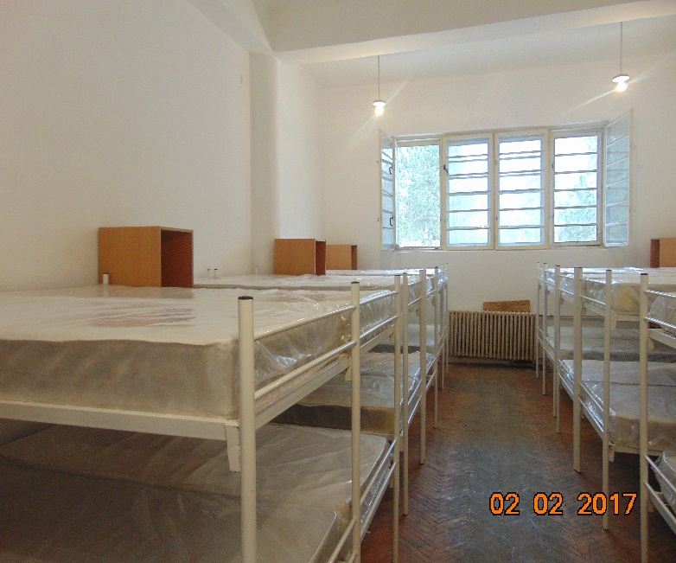
Центар према наводима у овом тренутку има довољне количине постељине и осталих ствари неопходних за смештај. Прање ових ствари се за сада обавља у Центру за азил у Крњачи и тако ће бити док се не обезбеде технички услови за већу потрошњу струје, неопходне за рад индустријских машина. Мигранти личне ствари перу на руке, за шта им је обезбеђен детерџент/прашак и користе санитарије које су користили и војници. Центар у овом тренутку има мањак гардеробе, због чега је успорен даљи пријем нових миграната. На састанку са хуманитарним организацијама службеници Комесаријата су пренели шта је све од ствари неопходно и очекује се да се овај проблем реши.

Исхрану за мигранте обезбеђују хуманитарне организације. За доручак и вечеру се дели конзервирана храна, а за ручак кувани оброк. Мигранти код себе имају обрасце у које им се евидентира узимање оброка. У Центар се јављају мигранти који овде дођу само да би јели и то им се омогућава.

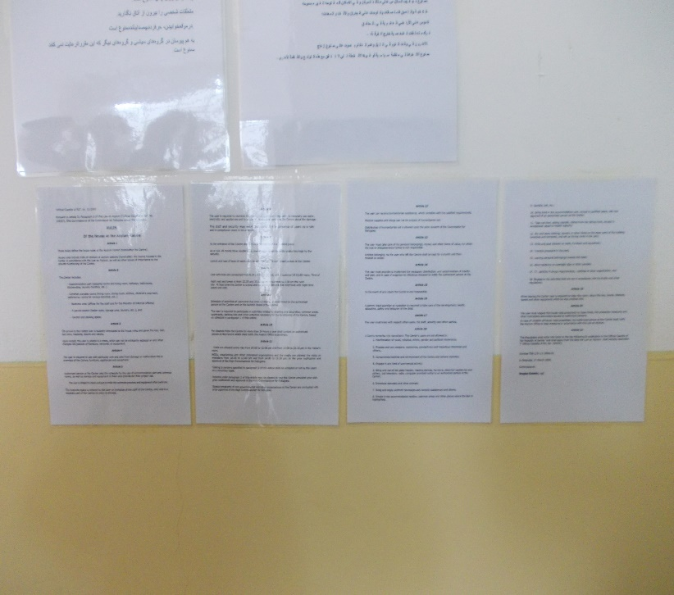
Тренутно су ангажована 2 преводиоца за арапски језик, а у наредним данима ће им се прикључити и 2 преводиоца за фарси језик. Ангажовање преводиоца за урду и пашту језике је проблем, јер их нема довољно у земљи, па се са мигрантима који говоре ове језике комуницира енглеским језиком или преко посредника. Поред поменутог састанка по пријему у Центар, службеници Комесаријата константно мигрантима пружају потребне информације. Ангажовани су људи са искуством у раду са мигрантима у другим прихватним центрима и према наводима руководиоца нема већих проблема између службеника и миграната. У Центру су одређени представници мигрантске заједнице са којима су службеници Комесаријата успоставили сталну комуникацију у вези организације и свакодневних активности. У оквиру објеката за смештај је видно истакнут и преведен Правилник о кућном реду у центру за азил. Аналогну примену овог Правилника НПМ је утврдио и приликом посете Прихватном центру у Адашевцима и оценио је као добру праксу, с обзиром да општим прописом није регулисан кућни ред прихватних центара.

Осим 5 миграната из Сирије који се налазе у засебној соби, мигранти приликом смештања у спаваонице нису разврстани по земљи порекла, што само по себи представља ризик од изазивања сукоба. Поред тога, малолетници нису смештени одвојено од одраслих. Униформисани полицијски службеници су свакодневно присутни на улазу, а понекад прошетају по кругу Центра. Службеници Комесаријата су навели да је долазило до ремећења реда у Центру и сукоба међу мигрантима, што је до сада решавано усменим опоменама и упозорењима од стране службеника Комесаријата и полицијских службеника. Ниједан мигрант није избачен из Центра. У плану је постављање видео надзора.

2.
ПРЕПОРУКА

Комесаријат за избеглице и миграције ће приликом размештања миграната у спаваонице Прихватног центра у Обреновцу водити рачуна о заштити малолетника, као и о земљама порекла миграната и без одлагања ће раздвајати мигранте за које дође до сазнања да су између њих нарушени односи и да може доћи до сукоба.

Здравствену заштиту пружа медицинско особље ДЗ, које је ангажовано од стране хуманитарних организација. Они су присутни од понедељка до суботе од 09:00 до 15:00, а најављено је да ће се увести још једна смена, која би радила до 20:00 часова. У смени ради једна лекарка опште праксе и једна медицинска сестра. Након доласка у Центар сви мигранти пролазе лекарски преглед, а након тога по потреби. Прегледи се обављају у амбуланти и мигранти се сами јављају на преглед тако што дођу до ње и сачекају свој ред. Према речима лекарке, прегледи се обављају без присуства немедицинског особља. Специјалистички прегледи, рачунајући и прегледе педијатра, се обављају у ДЗ, а један мигрант се налази на болничком лечењу у Клиничком центру Србије. Превоз до здравствених центара организује IOM, а мигранта који је на лечењу у Клиничком центру Србије до тамо је превезла Служба хитне помоћи. Лекарка наводи да на мигрантима није виђала повреде које су задобили током досадашњег боравка у Центру, а да је на прегледу био један мигрант који је у Центар дошао са посекотином главе, која је медицински збринута у Београду. Међу популацијом у Центру има телесних ваши и редовни извештаји се шаљу Градском заводу за јавно здравље Београд и Заводу за биоциде и медицинску екологију. Службеници Градског завода за јавно здравље су били у контроли Центра дан пре посете НПМ. Лекарски прегледи се евидентирају у стандардизованој књизи - протоколу прегледа. Хуманитарна организација која је ангажовала лекаре обезбеђује и потребне лекове. Набавка лекова се обавља 2 пута месечно, а чувају се у ормарићу у амбуланти. Поделу терапија обавља медицинско особље, а количина лекова која се даје оболелим мигрантима зависи од врсте лека (нпр. антибиотике добијају по кутију). Мигранти потписом у протоколу потврђују да су примили лек.

РАЗГОВОРИ СА МИГРАНТИМА

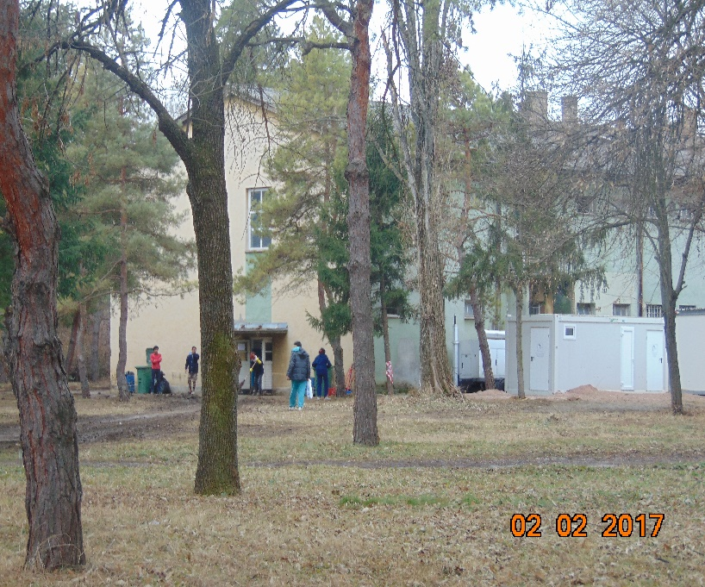
Током разговора са лицима смештеним у Центру није било примедби на комуникацију са службеницима нити на њихово поступање. Највећи број примедби се односио на лошу и једноличну исхрану у Центру. Лица су наводила да су данима добијала конзерве сардине за доручак, ручак и вечеру. Потврдили су да су примали адекватну лекарску помоћ у ситуацијама у којима је то био неопходно, а поједина лица су се жалила на присуство алкохола и дроге међу мигрантском популацијом у Центру. Једна од примедби се односила и на режим напуштања Центра, с обзиром да лицима није допуштено да га напуштају самостално. Дозвољено је да оду до продавнице у пратњи службеника. Такође, мигранти су навели да им је гардероба одузета приликом доласка у Центар и да нису добили адекватну замену за исту.

Интервјуисани малолетни мигранти су члановима тима НПМ саопштили да су дошли у Центар у вршњачким групама и без пратње одраслих одговорних лица која би могла да се старају о њима. Ни они нису имали примедби на поступање службеника ангажованих у Центру. Према наводима социјалне раднице из Тима за мигранте (који је формиран од стране ЦСР и има девет чланова), она свакодневно посећује Центар и доступна је малолетним лицима за ургентне проблеме који се појављују (смештај, гардероба, медицинска помоћ…). Социјална радница је присуствовала, као представник органа старатељства, полицијском прикупљању обавештења од малолетника који је имао сазнања о инциденту са грађанком из Обреновца која је шетала са бебом у колицима.

Службеници Комесаријата су навели и да је један малолетник изразио жељу да се врати у земљу порекла и да је овај случај преузео IOM, уз сарадњу са UNHCR и социјалном радницом.

''Сл. лист СЦГ – Међународни уговори'', бр. 16/05 и 2/06 и ''Сл. гласник РС – Међународни уговори“, бр. 7/11.
Потписан 12. децембра 2011. год.
Објављен 29. јануара 2016. год. у ''Сл. гласнику РС“.
''Заштитник грађана поздравља измештање миграната из хангара у близини Београдске аутобуске станице'',http://www.ombudsman.rs/index.php/2011-12-25-10-17-15/2011-12-26-10-05-05/5093-z-sh-i-ni-gr-d-n-p-zdr-vlj-iz-sh-nj-igr-n-iz-h-ng-r-u-blizini-b-gr-ds-u-bus-s-nic.
Према службеним наводима, 2 дана пре посете група од 33 миграната је сама дошла у Центар.
''Сл. гласник РС'', бр. 31/08
Извештај о посетама Прихватним центрима у Принциповцу, Шиду и Адашевцима, бр. 281-98/16, дел.бр. 48887 од 12. децембра 2016. године.
''ИНЦИДЕНТ У ОБРЕНОВЦУ Мигранти напали мајку са троје деце, покушали да јој отму бебу?'', Блиц, 01. фебруар 2017. године, http://www.blic.rs/vesti/beograd/incident-u-obrenovcu-migranti-napali-majku-sa-troje-dece-pokusali-da-joj-otmu-bebu/18ld85m.

